ISARA-Lyon Le 05/11/2012
2ème année 2 heures

Examen chimie analytique
A. HALLIER

Conditions d’examen : Sans documents et avec calculatrice scientifique uniquement.

Remarque préalable : La concision et la précision de vos réponses seront prises en compte de manière importante dans la notation.

A) Partie cours (7 points – 40 minutes)

1- Donner les différents types de chromatographie selon la classification se rapportant à la nature du support de la phase stationnaire. Expliquer en quelques lignes quels sont les avantages et inconvénients de ces chromatographies les unes par rapport aux autres (1.5 points).

2- A l’aide d’un schéma, décrivez l’appareillage de la chromatographie liquide haute pression. (0.75 point) ?

3- Dans une chromatographie en phase gazeuse, à quoi correspond l’étape de l’élution ? Quel est le nom de cette étape en chromatographie sur couche mince (1 point) ?

4- Quelle est la différence, en termes de fragmentation, entre une ionisation par impact électronique et une ionisation chimique (1 point) ?

5- Quels sont les rôles de la source dans un spectromètre de masse (0.75 point) ?

6- Décrire le fonctionnement du détecteur dans la spectrométrie infra-rouge. Illustrer votre description par un ou plusieurs schémas si nécessaire (2 points).

B) Partie exercice (13 points – 1h20)

Exercice 1 (2.5 points – 15 minutes) :

On dispose de trois extraits végétaux E₁, E₂ et E₃. Tous contiennent des pigments, E₁ contient des chlorophylles et des caroténoïdes, E₂ contient des caroténoïdes et des anthocyanes et E₃ ne contient que des chlorophylles.
On effectue une chromatographie sur couche mince des extraits E₁, E₂ et E₃ et les R_{f} suivants sont obtenus :
chlorophylles : R_{f} = 0,30 caroténoïdes : R_{f} = 0,55 anthocyanes : R_{f} = 0,80

1) Définir à quoi correspond « R_{f} » (1 point).

2) Dessiner avec précision le chromatogramme obtenu sachant que le front de l'éluant migre de 100mm à partir de la ligne des dépôts (1 point).

3) Dans les mêmes conditions, dessiner le chromatogramme que donnerait la chromatographie d'un extrait végétal qui contiendrait des chlorophylles et des anthocyanes (0.5 point).

Exercice 2 (5.5 points – 35 minutes) :

Les acides gras extraits d’un échantillon de margarine sont séparés par chromatographie en phase gazeuse à 180°C. Le chromatogramme et le tableau ci-dessous regroupent les résultats obtenus :

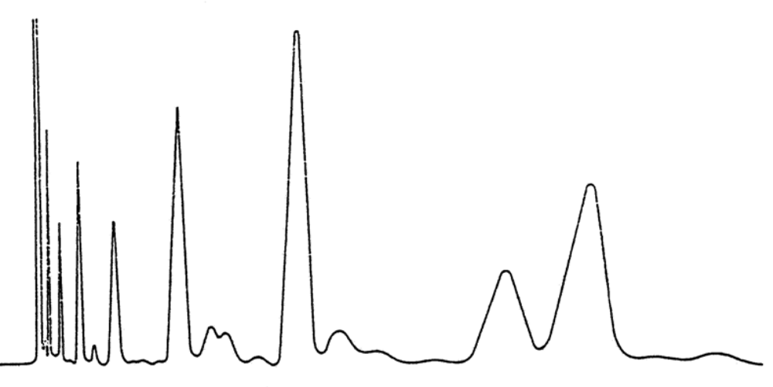
C6
C8
C10
C12
C14
C16
C18
C18:1

pic | t_{mort} | C6 | C8 | C10 | C12 | C14 | C16 | C18 | C18:1
t_{R} (min) | 0.8 | 1.1 | 1.3 | 1.7 | 2.4 | 3.8 | 6.2 | 10.4 | 12.1
ω (min) | - | 0.15 | 0.20 | 0.25 | 0.45 | 0.60 | 0.85 | 1.70 | 2.00

1) Effectuer les calculs nécessaires permettant de dire si les composés sont ou non correctement séparés (1 point) ?

2) La colonne utilisée sépare une série de composés homogènes conformément à la théorie. Les temps de rétention obtenus pour ces composés sont regroupés dans le tableau suivant. Quelle est la loi qui relie ces temps de rétention ? Déterminer précisément les coefficients associés à cette loi (1.5 points) ?

Alcanes | C₂H₆ | C₃H₈ | C₄H₁₀ | C₅H₁₂ | C₆H₁₄ | C₇H₁₆ | C₈H₁₈ | C₉H₂₀ | C₁₀H₂₂ | C₁₁H₂₄
t_{R} | 3.7 | 4.0 | 4.8 | 6.1 | 6.4 | 8.9 | 11.8 | 13.5 | 15.7 | 19.8

3) Calculer les indices de rétention du C14 et du C18 (1 point).

4) A partir du tableau ci-dessous, calculer la quantité de C16 contenu dans l’échantillon, sachant que l’aire du pic correspondant à ce composé est de 2,6 cm². A quelle méthode d’étalonnage cette quantification fait-elle appel (1.25 points) ?

Quantité de C16 | 0 µg | 5 µg | 10 µg | 15 µg | 20 µg
Aire du pic | 0 cm² | 8.1 cm² | 16.9 cm² | 23.3 cm² | 30.9 cm²

5) A partir du tableau ci-dessous, calculer la quantité de C14 contenu dans l’échantillon. A quelle méthode d’étalonnage cette quantification fait-elle appel (0.75 point) ?

Quantité de C14 | 0 µg | 5 µg | 10 µg | 15 µg | 20 µg
Aire du pic | 1.3 cm² | 5.1 cm² | 9.9 cm² | 14.3 cm² | 18.9 cm²

Exercice 3 (2 points – 10 minutes) :

La séparation suivante a été obtenue en chromatographie liquide haute performance. Les conditions opératoires sont les suivantes :

phase stationnaire en silice greffée Pb²⁺ | taille de particule : 2µm
longueur de colonne : 30cm | température : 80°C
débit : 0.6mL/min | éluant : eau
pression en tête de colonne : 40000Pa | temps mort : 30s

Les résultats sont les suivants :

Nom du soluté | Temps de rétention tr (min) | Largeur ω (min)
Glucose | 6.85 | 0.32
Galactose | 7.52 | 0.27
Fructose | 7.98 | 0.35

1) Quelle est la sélectivité minimum obtenue dans ces conditions expérimentales (1 point) ?

2) Calculez la « hauteur équivalente à un plateau théorique » pour le pic du galactose (1 point).

Exercice 4 (3 points – 20 minutes) :

Identifier, en expliquant votre démarche, le composé correspondant au spectre suivant (3 points).

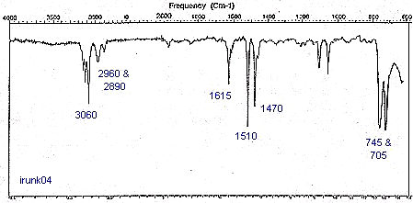
La masse moléculaire de ce composé est de : 244g/mol.

Liaison | Composés | Fréquence (cm⁻¹)
C-H | Alcanes | 2960-2850 (i)
C-H | Alcanes | 1470-1350 (v)
C-H | CH₃ | 1380 (m-f)
C-H | Cycle aromatique | 3100-3000 (m)
C-H | Groupement phényl | 870-675 (i)
C-H | Alcynes | 3333-3267 (i)
C-H | Alcynes | 700-610 (l)
C-H | Aldéhydes | 2800-2650 (m)
C=C | Alcènes | 1680-1640 (m, f)
C=C | Cycle aromatique | 1615, 1510 (f)
C≡C | Alcynes | 2260-2100 (f, i)
C-O | Alcools, Ethers, Acides carboxyliques, Esters | 1260-1000 (i)
C=O | Aldéhydes, cétones, Acides carboxyliques, Esters | 1760-1670 (i)
O-H | Alcools, Phénols | 3640-3160 (i, l)
O-H | Alcools, Phénols | 3600-3200 (l)
O-H | Acides carboxyliques | 3000-2970 (l)
N-H | Amines | 3500-3300 (m)
N-H | Amines | 1650-1580 (m)
C-N | Amines | 1340-1020 (m)
C≡N | Nitriles | 2260-2220 (v)
NO₂ | Composés nitrés | 1660-1500 (i)
NO₂ | Composés nitrés | 1390-1260 (i)
v - variable, m - moyen, i - intense, l - large, f - fin

1510 : C=C cycle aromatique / (NO₂ mais pas de C-N) (0.5) E.
2960 et 2890 : CH alcane (0.5) E.
3060 : CH cycle aromatique (0.5) E.
745 et 705 : CH groupement phényl (0.5) E.
Le composé est donc le triphénylméthane (C₆H₅)₃CH (1) N.

